МИНИСТЕРСТВО ОБРАЗОВАНИЯ РЕСПУБЛИКИ БЕЛАРУСЬ

БЕЛОРУССКИЙ ГОСУДАРСТВЕННЫЙ УНИВЕРСИТЕТ

Факультет прикладной математики и информатики

СЕРГИЕНКО ЛЕВ ЭДУАРДОВИЧ

Отчет по лабораторной работе № 12,
вариант 21
(“Компьютерные сети”)
студента 3-го курса 12-ой группы

Преподаватель
Горячкин В.В.
2024 г.

Цель работы.
С помощью стандартного и расширенного ACL-листов запретить доступ к некоторым ресурсам сети.
Вариант | Сеть 1 - 6
21 | 137.42.0.0/24  137.43.0.0/24  137.44.0.0/24  137.45.0.0/24  137.46.0.0/24  137.47.0.0/24

Этапы выполнения работы.

- Соберите схему сети, приведенную на скриншоте. Согласно Вашему варианту, настройте маршрутизацию между узлами, задав маршруты по умолчанию. Проверьте взаимодействие с узлами сети с помощью команды ping.
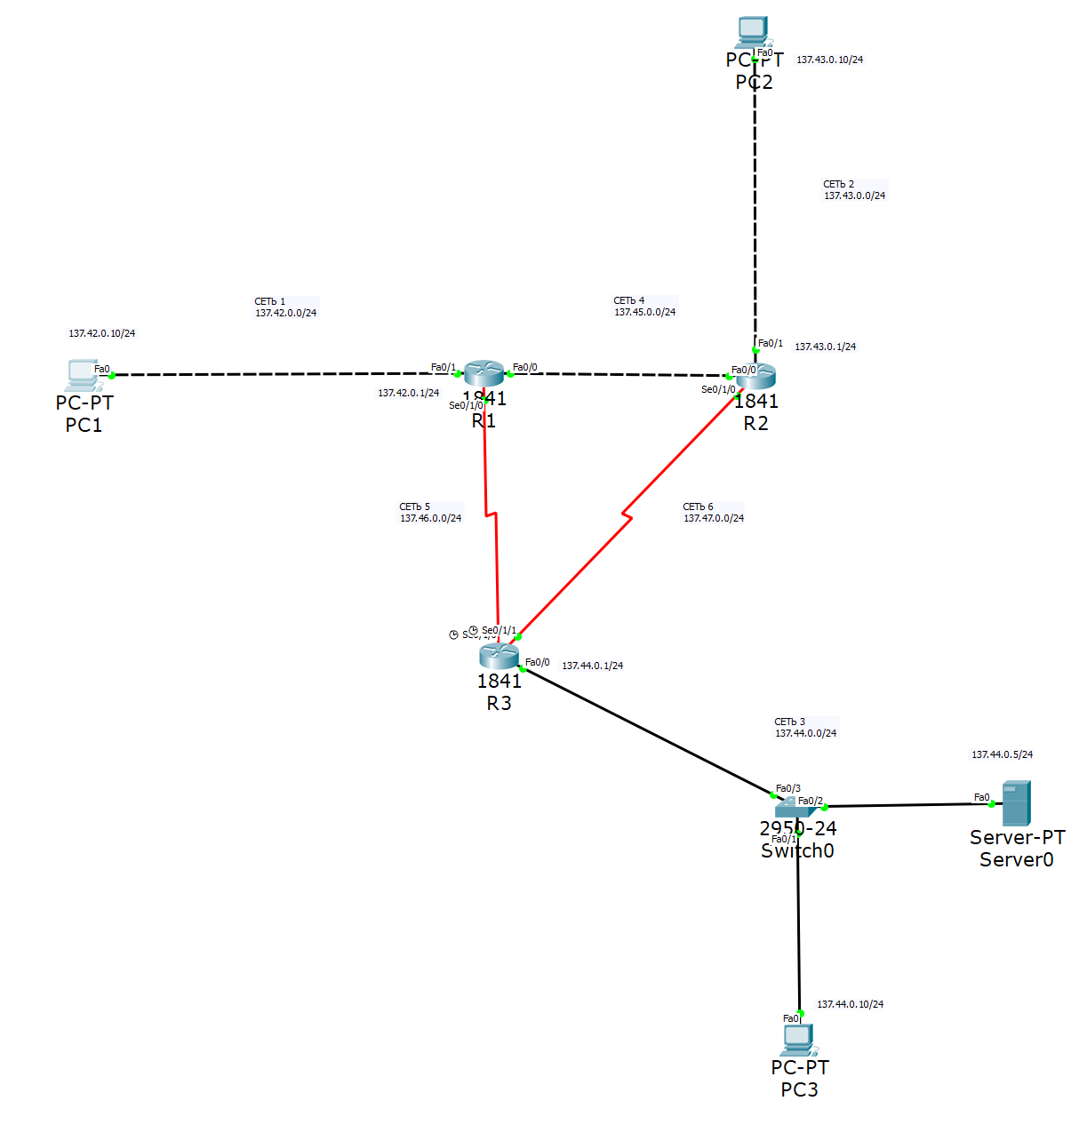
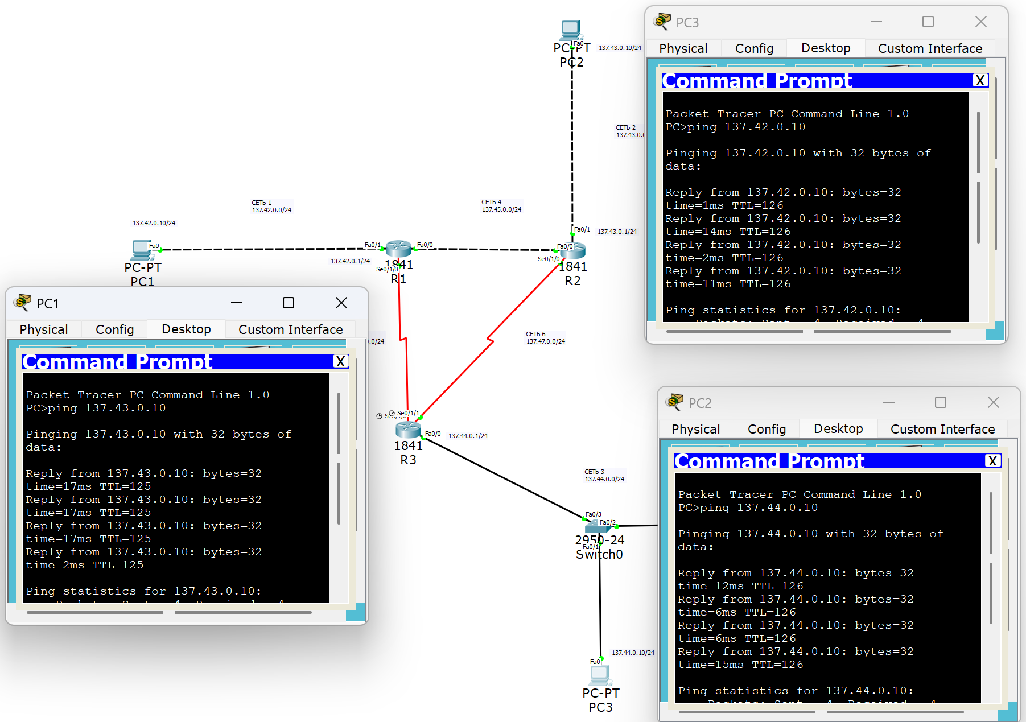
- Через эмулятор браузера на узлах проверьте доступность HTTP-
сервера. В строке браузера введите ip-адрес HTTP-сервера.
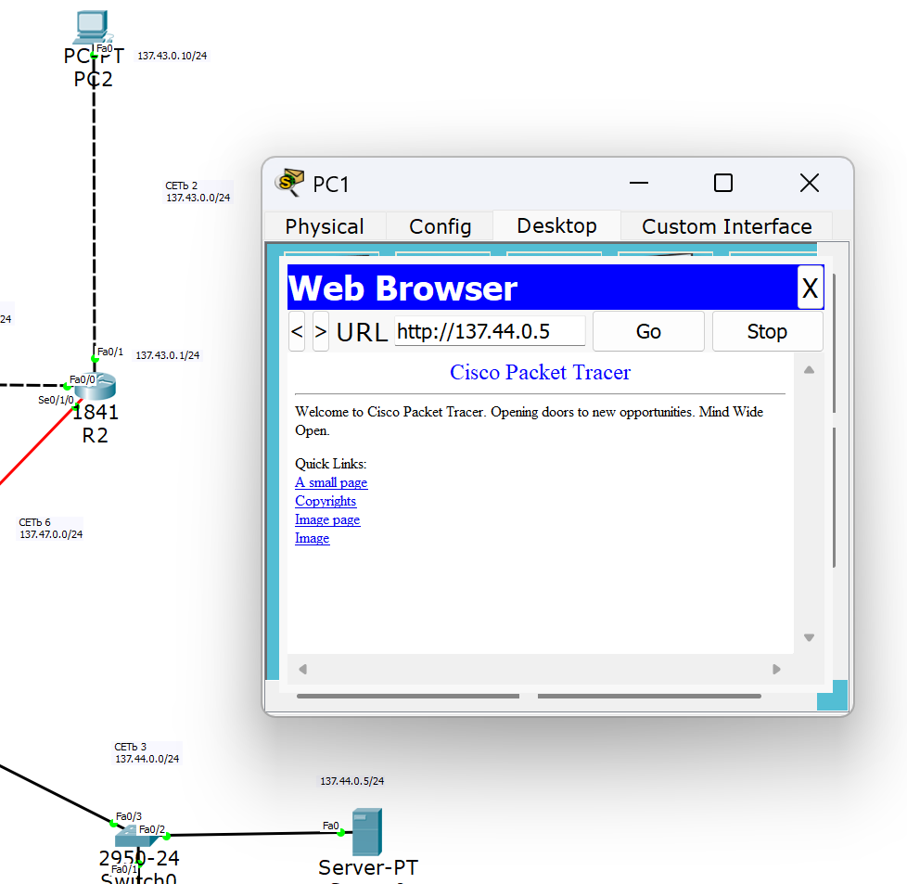
- Настройте на маршрутизаторе R1 стандартный ACL, запрещающий устройству PC1 взаимодействовать с устройствами из других сетей

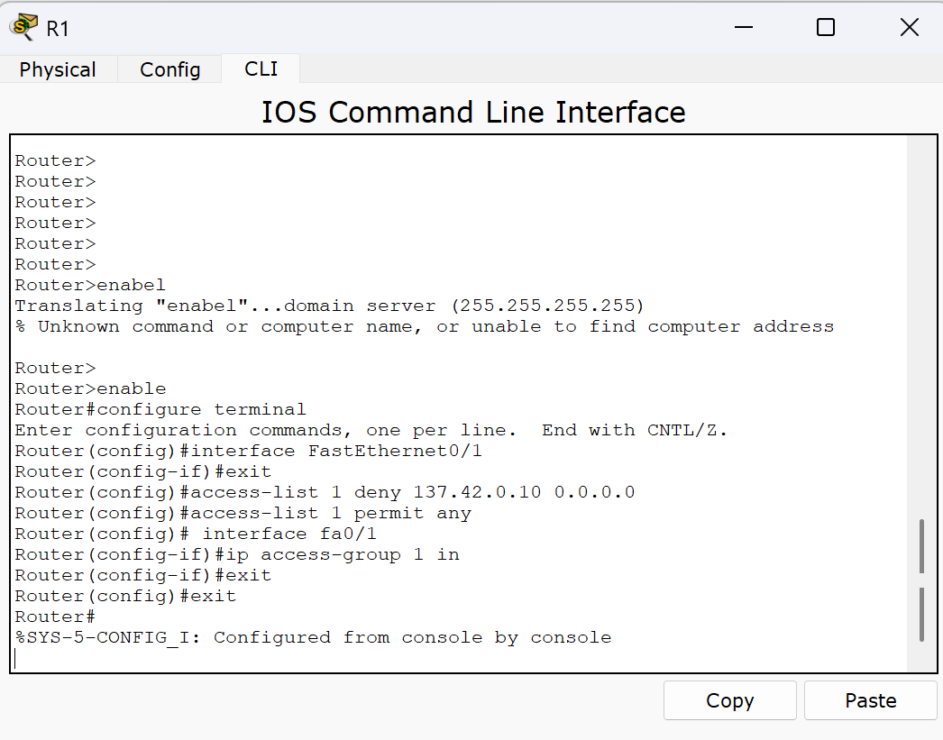
4. Проверьте правильность настройки стандартного ACL.
4.1. Зайдите в эмулятор командной строки на устройстве PC1.
4.2. С помощью утилиты ping проверьте возможность взаимодействия устройства PC1 c любым конечным устройством сети. Если PC1 не получает эхо ответы от другого устройства, ACL настроен правильно.
В отчёте отразите результаты работы утилиты ping.
5. Настройте на маршрутизаторе R3 расширенный ACL, запрещающий устройству PC2 обращаться к веб-серверу по протоколу HTTP.
5.1. Зайдите в режим глобальной конфигурации маршрутизатора.
R3>enable
R3#configure terminal
5.2. Создайте расширенный ACL.

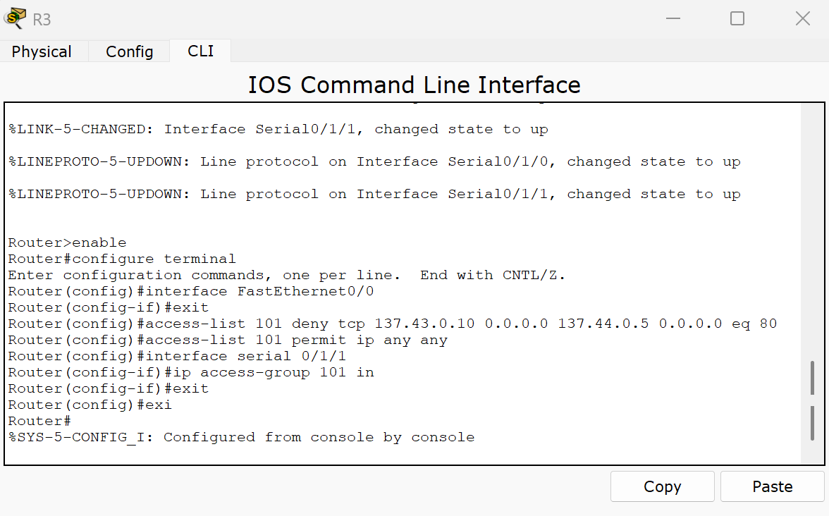
R3(config)#access-list 101 deny tcp 192.168.2.10 0.0.0.0 192.168.3.5 0.0.0.0 eq 80

access-list | Команда создания ACL
101 | Номер ACL
deny | Команда «запретить»
tcp | Протокол транспортного уровня
192.168.2.10 | Адрес источника
0.0.0.0 | Wildcard маска для адреса источника
192.168.3.5 | Адрес получателя
0.0.0.0 | Wildcard маска для адреса получателя
eq 80 | Порт назначения, по которому нужно запретить взаимодействие

R3(config)#access-list 101 permit ip any any
R3(config)#access-list 101 permit icmp any any
5.3. Установите ACL на интерфейсе s0/0/1 маршрутизатора R3.
R3(config)#interface serial 0/0/1
R3(config-if)#ip access-group 101 in
6. Проверьте правильность настройки расширенного ACL.
6.1. Зайдите в эмулятор командной строки на устройстве PC2. С помощью утилиты ping проверьте возможность взаимодействия устройства PC2 c любым конечным устройством сети.
6.2. С помощью эмулятора браузера попробуйте загрузить страницу HTTP –сервера по его адресу. Если устройство PC2 получает эхо-ответы от сервера, но страницу загрузить не удаётся, значит ACL настроен правильно.
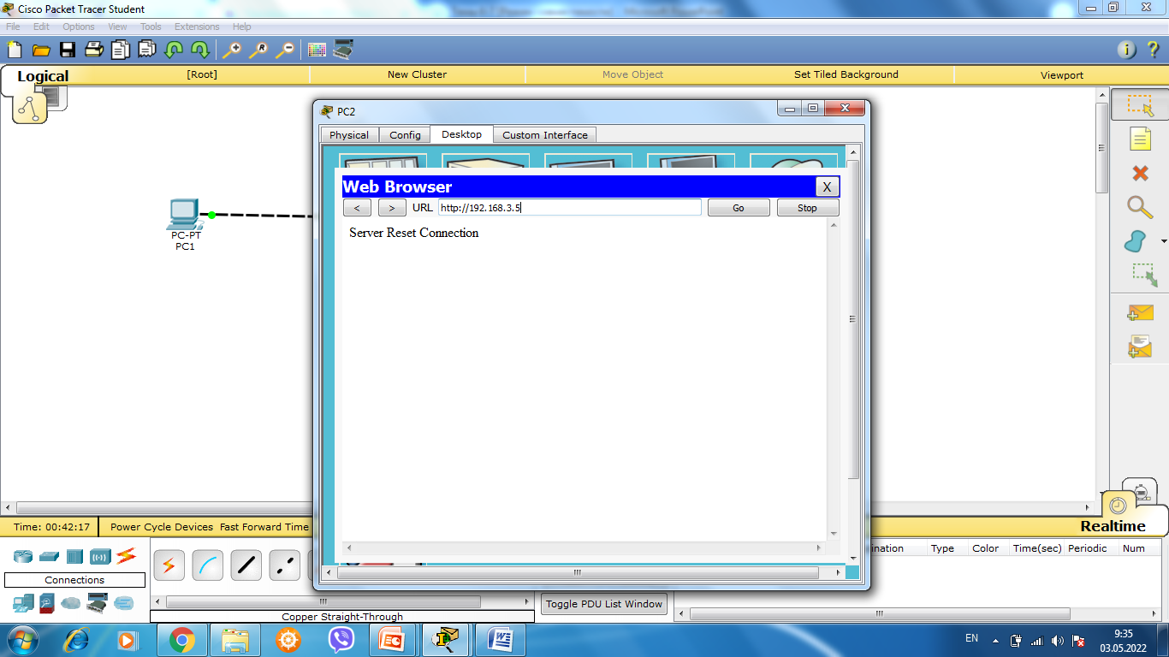
С других узлов сервер должен быть доступен.
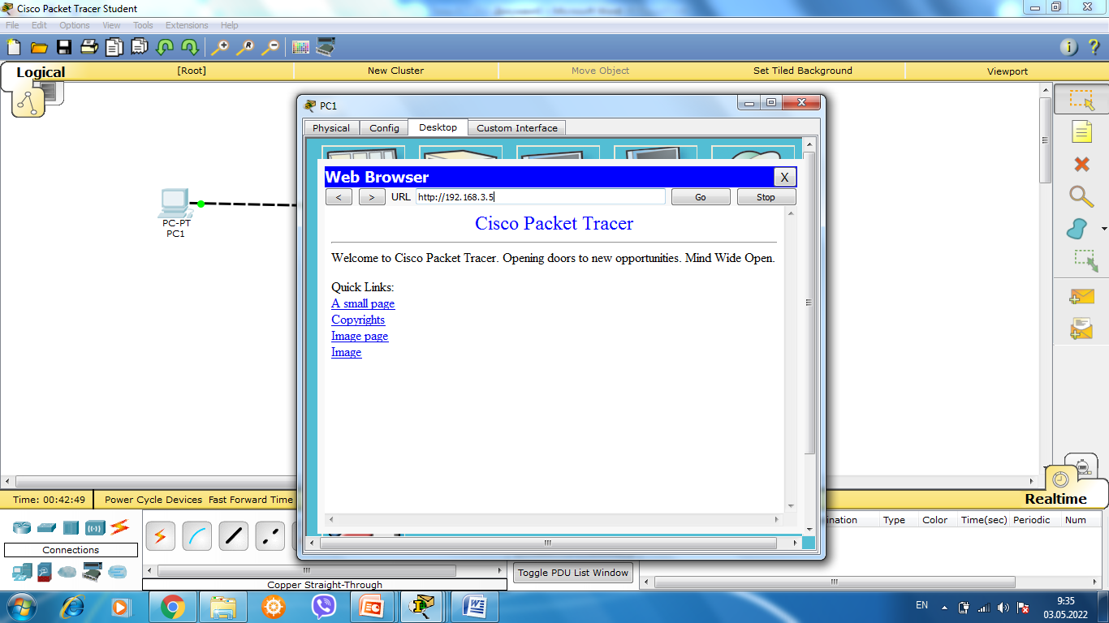
Отразите в отчёте результаты ping РС2 с HTTP-сервером, результаты загрузки на РС2 HTTP-страницы, взаимодействие остальных узлов сети с HTTP-сервером.

